Regulace vodních toků
Videa:
https://edu.ceskatelevize.cz/video/7525-regulace-toku-vcera-a-dnes
https://edu.ceskatelevize.cz/video/6077-regulace-vodniho-toku
- Následující pojmy se objevují ve výše uvedených videích věnovaných regulaci vodních toků.
Přiřaďte tyto pojmy k jejich definicím do tabulky.
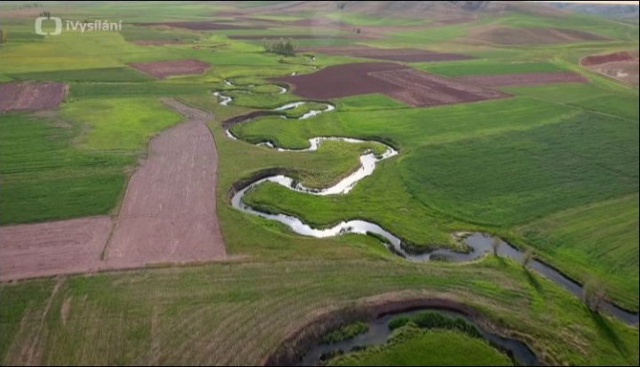
biodiverzita
biotop
hladina podzemní vody
meandr
mokřad
regulace vodního toku
renaturace
tišiny
tůně
údolní niva

= Proces rozpadu vodních děl, díky němuž se zlepšuje ekologický stav vodních toků. Jedná se o samovolný proces řízený korytotvornými procesy a rozpadem technických struktur příslušného vodního díla.
= Úroveň, ke které voda pod zemským povrchem dosahuje. Rozhraní mezi saturovanou (veškerý pórový prostor je vyplněn vodou) a nesaturovanou zónou v horninovém prostředí.
= Akumulační rovina podél vodního toku; při povodních bývá zpravidla zaplavována.
= Je zákrut řeky způsobený boční erozí – vymíláním břehů na jedné straně a usazováním na straně druhé.
= Stojaté vody.
= Terénní deprese (prohlubně) zatopené vodou, většinou bez trvalého přítoku a odtoku.
= Druhová pestrost.
= Stanoviště (také habitat). Jedná se o živé nebo neživé prostředí, které je ovlivňováno a pozměňováno takzvanou biotou – živou přírodní složkou.
= Biotop specifický výskytem organismů vyžadujících ke své existenci a prosperitě stálý účinek povrchové vody nebo alespoň velmi vysoké hladiny podzemní vody.
= Zásah člověka do přirozeného prostředí vodního toku.

- Napište, jakými způsoby se provádí regulace vodních toků.

- Doplňte následující tabulku:

 | VÝHODY | NEVÝHODY
REGULOVANÉ
VODNÍ TOKY
NEREGULOVANÉ
VODNÍ TOKY

- V úvodu druhého videa vidíme Miletický potok v jižních Čechách, který byl ve druhé polovině 20. století značně regulován. Najděte si tento potok (mezi Horním Miletínem a Štěpánovicemi, západně od Třeboně) na www.mapy.cz . Přepněte si „základní mapu“ na „mapu z 19. století“ a podle ní pak do níže vyobrazené mapy zobrazující současný stav zakreslete původní tok tohoto potoka.

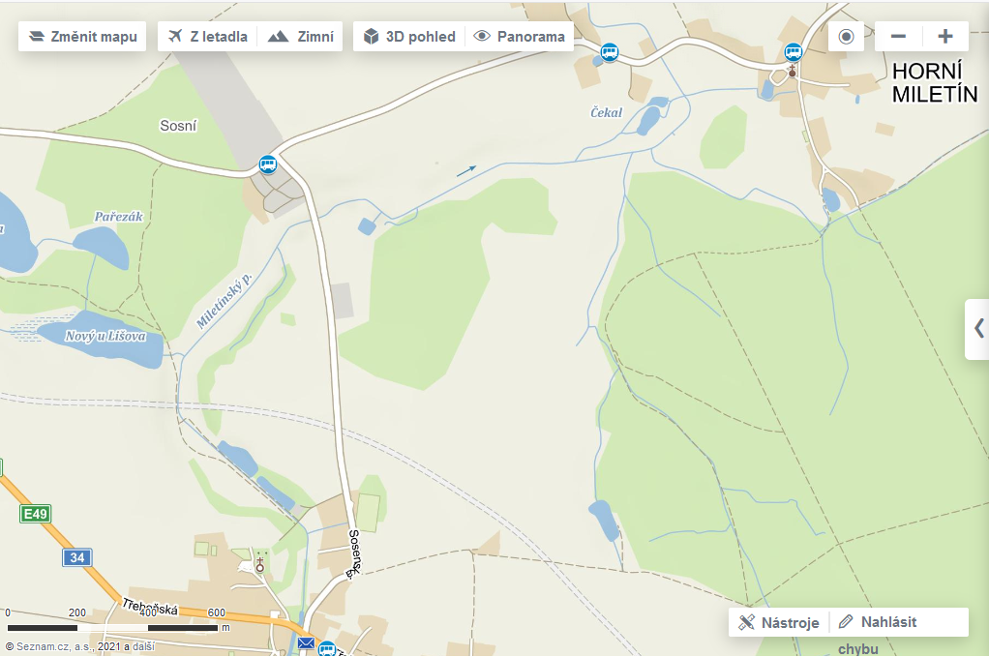
Zdroj mapy: www.mapy.cz

Autor: Veronika Kopřivová

